算力约束下大语言模型的数据质量评价与资源配置
摘 要
大语言模型训练同时受到参数规模、数据量、数据质量与领域配比约束，而文档级质量、训练Loss和模型级Benchmark来自不同实验层次，不能因名称相近而直接合并。本文建立“质量评价与配比预测—来源分层标度—预算约束优化—能力关联与情景”的建模链，先在各数据来源内识别可检验关系，再以明确的情景条件连接模块。
针对问题一，先将22个原始字段展开为25个标量，从中选取11项方向明确的模型特征，构成可用性、知识性和教育推理性三组，经七域等权校准和组间等权聚合得到操作性质量分数。272505条物理记录对应261086个唯一键，其中261067条主质量有效；A2、A3扩展稳定性分别通过1/4和3/4项预设判据，作者盲审总体质量相关为0.032696，说明该分数适合规则化描述，尚不能视为人工质量真值。另一条独立贡献线以17维领域配比预测13域Loss：无截距Scheffé岭回归经嵌套交叉验证定型后，在1M独立测试上将13域等权MSE较训练域均值基线降低55.03%，逐域等权Spearman为0.62507；60M与1B运输误差则揭示跨尺度局限。
针对问题二，以B1数据拟合参数量与数据量的双幂律基础项，再用B6固定或相近规模组内的质量变化建立来源内加法修正，并把RegMix配比修正、A/B质量桥接和跨来源运输作为带标签的条件模块。基础模型的参数、数据指数为0.339977和0.279878；B6候选在留参数规模、留数据量验证中的误差分别改善33.13%和32.41%，质量系数为0.354408。分来源检验中B3仅支持同源插值，B2、B4、B5失败，B9、B10分别属于域外压力和估算参考。因此最终采用分层估计、联合表达的条件广义标度律，并由解析边际、弹性及等Loss斜率解释资源敏感性和局部替代方向。
针对问题三，把训练项与上下文项纳入算力预算，将预算情形分为不可行、活跃乘积约束和双上界三支。在中间预算下用D_{B}=K/N_{B}把二维问题约化为一维，求解析驻点并与合法端点比较，最后用KKT条件、预算残差和数值解复核。H=2048时，10¹⁸、10²⁰、10²² FLOPs下的条件最优N_{B}分别为0.078249、0.625923、5.202388，D_{B}分别为1.993851、24.925758、299.893000，预测Loss为3.553996、2.609142、2.143211；最高预算触及D上界。五个预注册H上的状态矩阵进一步显示N下界、内点与D上界如何随预算和上下文改变。
针对问题四，分别交付历史Benchmark任务级条件关联、规模/非规模贡献占比的可识别性诊断以及12/24个月条件情景。对25个预训练开放模型、10个模型族的六项任务比较常数、规模和规模加时间模型；IFEval、MUSR保留常数模型，其余四项选择规模模型，时间项均未升级。预设起止窗口包含相同的23个算力有效模型，故两项端点增量均为0而比例形成0/0，正式结论是贡献占比不可定义。Loss—Benchmark桥接在7个Pythia主可比模型上只得到常数模型，38个条件迁移模型不足以建立数值转换。未来部分仅在年算力乘数1.0、1.5、2.0下给出相对2025年1月28日的12、24个月任务级分位数情景，统一标记为“仅情景、未经外推验证”，原始负值保留为失配信号。
本文的核心贡献是在异源数据中，将可识别的规模与配比关系同未标定的质量和能力情景分开，并把有支持的标度模型转化为可解析、可复核、能够解释边界转移的算力预算配置。
关键词：大语言模型；数据质量评价；条件标度律；约束优化；分位数回归

目 录

1 问题重述与分析 4
1.1 研究背景与问题重述 4
1.2 四个问题的建模重点 4
1.3 总体技术路线 4
2 数据基础与建模约定 5
2.1 数据来源及评价单位 5
2.2 基本约定与适用前提 6
2.3 主要符号 7
3 问题一 数据质量评价与领域配比 7
3.1 特征语义与标量化 7
3.2 域平衡校准与综合评分 8
3.3 冲突诊断与规则敏感性 9
3.4 求解与验证流程 9
3.5 质量结果、域级交付及其边界 10
3.6 领域配比模型与跨尺度检验 12
4 问题二 来源分层的条件广义标度律 13
4.1 基础规模模型及参数求解 13
4.2 来源内质量关系与冲突数据 14
4.3 A侧质量桥接与配比共线性 15
4.4 广义表达与边际效用 15
4.5 分来源验证与结果解释 16
5 问题三 算力预算下的条件资源配置 19
5.1 成本约束与主优化问题 19
5.2 一维约化与最优性条件 19
5.3 数值求解、边界比较与主配置 20
5.4 上下文结构变化与情景敏感性 21
6 问题四 能力关联分解与未来情景 22
6.1 三项交付、模型身份与任务口径 22
6.2 候选模型与升级规则 22
6.3 历史条件关联与占比可识别性 23
6.4 未来12个月与24个月情景 23
6.5 不确定性与应用边界 25
7 模型检验与综合讨论 26
7.1 四问的证据如何衔接 26
7.2 敏感性结果应怎样理解 26
7.3 方法优点与不足 27
8 结论 27
9 人工智能工具使用与复现说明 28
9.1 人工智能工具的使用范围 28
9.2 数据分析与源码说明 28
参考文献 28

1 问题重述与分析

1.1 研究背景与问题重述
提高大语言模型能力并不等同于单独扩大参数量。在预算有限的条件下，更多参数需要足够的训练数据，数据筛选和混合又会改变模型接触到的信息。已有神经语言模型标度研究以经验幂律刻画参数量、数据量与验证损失之间的联系；计算最优训练研究进一步强调两种规模的协调增长^{[1,2]}。这些工作提供模型形式的依据，但其论文中的参数和结论不能直接替代本题数据的估计结果。
题目围绕四个相互衔接的问题展开。第一问要求利用多种质量信号构造数据质量评价，处理指标冲突，并研究领域配比与训练损失的关系；第二问要求把参数量、数据量、质量和配比纳入广义标度分析，解释边际效用及资源替代；第三问要求在算力约束下确定资源配置，并考察成本结构变化；第四问要求联系模型规模、时间和下游评测，分解规模与非规模变化，给出未来12个月和24个月的能力情景。
这四问的难点不只在求解算法，还在数据之间缺乏同一联合实验。文档级质量、训练实验损失和模型级Benchmark处于三个不同层次。同名指标不代表同尺度，不同来源的高拟合度也不能自动相互传递。因此，本文先明确数据角色，再建立各来源内部可检验的模型，最后以条件表达连接各模块。

1.2 四个问题的建模重点
问题一首先需要确定“质量”所指的内容。可读性、专业性与推理性可能对同一文本给出不同评价；长度、词汇多样性和目标语料相关性也不必然越大越好。本文优先采用方向有语义依据的特征，通过分组降低某类指标数量较多造成的支配，并把分歧作为独立诊断，而不把平均运算视为冲突已经解决。配比部分则保留单纯形约束，使用独立配方测试判断同尺度可迁移性。
问题二的重点是区分“参数可估计”与“表达式可写出”。基础规模规律由规模变化识别，质量关系优先从相同参数量和数据量下的质量变化识别。若文档质量与实验质量没有配对，二者的映射只能是情景；若混合质量本身由配比确定，就不能再把两者作为独立解释变量。由此形成来源分层的模型，而不增加没有独立变化来源的自由参数。
问题三首先解决证据最充分的预算问题，再讨论证据较弱的扩展。主问题只使用基础规模模型，给定上下文长度，优化参数量与数据量；质量投入和配比运输单列敏感性分析。经验支持边界是约束的一部分，不能为了获得更低的预测损失任意扩大可行域。
问题四既要处理模型身份和重复评测，也要区分历史关联与时间外推。本文按任务建立直接Benchmark模型，先进行模型级和模型族级验证，再讨论时间项。历史分解只解释选定模型中的关联分量；未来情景还需要算力增长假设，不应被表述成已经验证的能力预测。

1.3 总体技术路线
全文按“数据口径—模型建立—求解验证—结果边界”组织。图1概括四问的处理顺序，箭头表示分析步骤的衔接，不表示跨来源已经完成标定或存在因果关系。质量模型服务于文档评价，规模模型服务于预算优化，Benchmark模型独立处理下游能力；只有得到证据支持的关系才进入正式主结果。
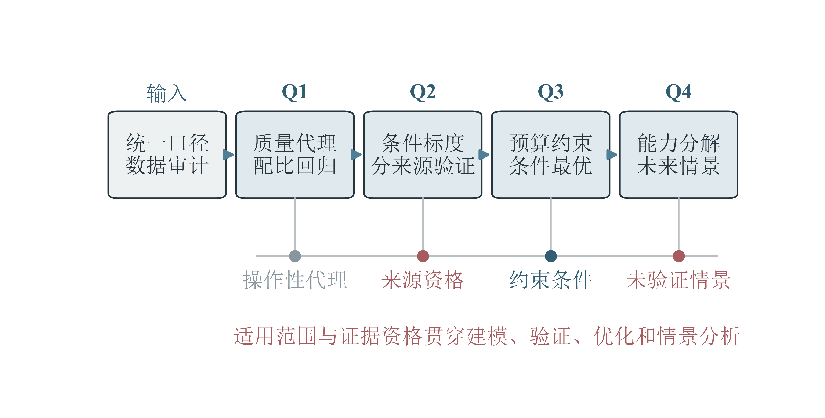
图1 总体技术路线
统一口径的数据依次用于质量代理与配比回归、条件标度与分来源验证、预算约束优化及未来情景分析；适用范围和证据资格在各阶段持续保留。
这一安排使后续各问能够共享审计和验证原则，同时避免将上一问的限定性结论升级为下一问的既定事实。例如，质量分数可用于排序描述，但没有配对标定时不能直接代入B侧质量系数；Loss模型可用于来源内预算比较，但不能据此给Benchmark添加一个未经验证的增益。

2 数据基础与建模约定

2.1 数据来源及评价单位
题目数据分为文档与配比数据、训练规模数据、模型评测数据三部分。表1列出各部分在本文中的用途。所有拟合和评价均保留来源标签；“有效样本”随所计算的统计量而变化，不能用原始文件行数替代。
表1 数据来源与使用层次
数据 | 观测单位 | 本文用途与限制
A1—A3 | 文档记录 | 质量校准、留出及扩展；重复键单独登记
A4—A11 | 训练配方 | 1M训练与独立测试；60M、1B跨尺度迁移
A12—A15 | 估算损失配方 | 仅估算对照，不作为真实外部验证
B1、B6—B8 | B1真实训练点；B6—B8真实数据校准的半合成集 | 基础规模、来源内质量关系及方向冲突；半合成证据不等同直接实验
B2—B5、B9—B10 | 外部记录 | 分来源验证、支持域外压力或估算情景
C侧数据 | 模型及评测记录 | 身份和日期审计、逐任务关联与未来情景

A1、A2、A3分别包含51230、17523和203752条物理记录，总计272505条。按记录标识与子路径组成的联合键去重后，共有261086个唯一键，重复出现11419次。A2和A3分别有1419和10000条与既有记录重叠。物理记录全部保留，以第一次出现标识确定唯一记录统计口径；重叠记录不当作新的独立文档。
A1采用固定键哈希划分校准和留出，校准记录40943条，覆盖c4、commoncrawl、wikipedia、stackexchange、github、arxiv和book七域。变换参数只由校准部分估计；留出部分检验已经确定的规则。A2、A3分别保留新增记录与重叠记录角色，以区分重复一致性和真实分布迁移。
配比表与Loss表按配方索引一一连接，不能按行号直接拼接。17个输入比例除以其行和以处理原表舍入误差，零比例保持为零；13个验证域各自保留损失。模型评测数据则以可核验身份归并：同一模型的多个run不能落入训练和测试两侧，损坏JSON不赋分，缺失的训练数据量不以同族或相近规模值补齐。

2.2 基本约定与适用前提
第一，本文使用题目给定的损失和Benchmark定义，不把不同验证语料上的交叉熵视为无条件可比。跨来源差异通过外部验证展示，不假定其已被消除。
第二，领域等权是明确的评价选择：质量校准时七域等权，配比总体误差对13个验证域等权。它们不代表真实部署中的流量比例，也不表示各域具有相同价值。读者如需特定部署目标，应另给领域效用权重，本文不以测试结果倒推这些权重。
第三，预算主问题把上下文长度和成本系数作为外生条件，把基础模型及其经验支持范围作为固定输入。计算所得最优配置只在这些前提下成立；不假定参数量、数据量、质量和配比可以在现实中完全独立调节。
第四，未来算力乘数是情景设定。它不等同于观测到的增长规律，时间项也不被解释成算法进步。本文不预设误差正态、记录独立同分布、时间平稳或模型结构正确；模型比较、重采样和外部测试分别承担相应检验职责，不能由“模型假设”代替。

2.3 主要符号
表2列出跨章节反复使用的符号。局部符号在相应公式首次出现时解释，表中列示不能替代正文定义。尤其注意，质量分数、交叉熵损失和Benchmark点数不是同一种量纲。
表2 主要符号及单位
符号 | 含义 | 单位或范围
N、D | 实际参数量、训练token数 | 参数、token
N_{B}、D_{B} | 以十亿为单位的参数量、数据量 | N/10⁹、D/10⁹
L、L₀ | 交叉熵损失、基础规模模型 | 按各来源定义
Q_{A}、Q_{B} | A侧主质量、B侧质量设计水平 | 不预设同尺度
p | 17维领域配比向量 | 非负且分量和为1
U、K、R | 可用性、知识性、教育推理组分 | ^{[0,1]}
C_{max}、H | 算力预算、上下文长度 | FLOPs、token
E、A、B、α、β | 基础规模模型五个参数 | 随模型单位定义
S、x、t | 任务得分、对数训练算力、相对时间 | Benchmark点、log₁₀ FLOPs、年

3 问题一 数据质量评价与领域配比

3.1 特征语义与标量化
质量评价的第一步不是直接加权，而是确认每个字段测量什么。题目22个原始字段中，11个规则字段和3个DSIR字段本身为标量；其余8个模型字段展开为11个标量，合计25项。FineWeb相关质量筛选和ModernBERT编码器研究提供背景，但本文具体字段的含义与处理以题目字典及冻结实现为准^{[3,4]}。
对单元素教育评分列表取其唯一值；Qurater四元素列表按写作风格、所需专业知识、事实知识和教育价值分别展开。二类别字段及六类别ModernBERT字段取最大分量所在的类别索引，分别得到二元值和0—5序数值。这里采用类别索引而非类别概率的加权期望。若列表长度不符或任一元素非有限，整字段按缺失处理；不能跳过异常元素后继续取最大值。
11个主特征按语义划为三组，见表3。分组有两个目的：让评分含义可以解释；避免某类特征较多时，在全特征平均中自动获得更大总权重。三组等权是缺少文档级真值时的透明设计，本文不称其为经过标签学习的最优权重。
表3 主质量特征与语义分组
组别 | 纳入特征 | 标量数
可用性U | 广告/流畅度二元字段；可读性；清洁度；写作风格 | 5
知识性K | 专业性；所需专业知识；事实知识 | 3
教育推理R | 推理性；教育评分；教育价值 | 3

其余14项不为凑齐字段而强行加入主质量。词数和句数主要表示长度；平均词长、词汇唯一率和熵可能存在语种与文体依赖；大写、数字、标点和无字母词比例在代码、公式或表格中未必是质量下降。重复二元组、三元组可形成一个冗余簇，但共同增加权重会重复计数同类信息。DSIR三项反映对书籍、百科和数学目标语料的相关性，应保留为目标相关向量，而不是通用质量分量^{[5]}。

3.2 域平衡校准与综合评分
不同连续特征的量纲和尾部差异较大。设第i条校准文档属于域d，该域有效校准记录数为n_{d}，共有7个域。域平衡权重使每一域总权重相同：
$w_{i}=\frac{1}{7n_{d}},i∈d.$ (1)
连续特征使用上述权重的1%和99%分位数作为下、上界，按累计权重中点位置插值求分位数。记第j项特征原值为z_{ij}，下、上界为a_{j}、b_{j}，则归一化值为
$q_{ij}=min\{1,max[0,\frac{z_{ij}−a_{j}}{b_{j}−a_{j}}]\}.$ (2)
二元字段直接使用0和1，ModernBERT序数使用0和5为边界。连续特征的边界由七域等权的校准分布统一确定，并非每个域各拟合一套。留出与扩展数据使用相同边界，超出边界的值被截断到0或1；这种截断会压缩尾部差异，因此不能再声称所有尾部排序都被保留。
记三组特征集合为G_{U}、G_{K}、G_{R}。对同一文档，先计算各组平均，再计算组间平均：
$U_{i}=\frac{1}{5}\sum_{j∈G_{U}}{q_{ij}},K_{i}=\frac{1}{3}\sum_{j∈G_{K}}{q_{ij}},R_{i}=\frac{1}{3}\sum_{j∈G_{R}}{q_{ij}.}$ (3)
$Q_{A}(i)\text{=}Q_{baseline}(i)\text{=}\frac{U_{i}+K_{i}+R_{i}}{3}.$ (4)
这一形式下，三组总权重均为三分之一，组内单项权重随组大小变化。若直接把11项等权相加，可用性组将因包含5项而占较大比重；本文把该差异作为敏感性，而不在观察结果后改换主定义。
主质量要求11项全部有限。令v_{i}为完整案例指示，则v_{i}=1才计算主质量；否则保留原记录，标记Q_valid=False，主质量保持缺失。对任一统计范围，必须同时报告总数、有效数、缺失数及覆盖率：
$n_{Q}=\sum_{i}{v_{i}},n_{miss}=n_{total}−n_{Q},coverage=\frac{n_{Q}}{n_{total}}.$ (5)
这使“缺失比例很小”与“缺失如何传播”分开处理。缺失不填零，不删除底层行，也不将缺失组权重分给其他组。独立敏感性列仅使用A1校准同域、同特征中位数，任何留出或扩展记录均不参与插补参数估计。

3.3 冲突诊断与规则敏感性
三个语义组并非同一属性的重复测量。记文档i的有限组集合为V_{i}，其组分记为g_{ik}。组间范围和总体标准差定义为
$d_{i}=\max_{k∈V_{i}}g_{ik}−\min_{k∈V_{i}}g_{ik},s_{i}=\sqrt{\frac{1}{\text{|}V_{i}\text{|}}\sum_{k∈V_{i}}{(g_{ik}−{\overline{g}}_{i})^{2}}}.$ (6)
其中ḡ_{i}为有效组平均。分歧诊断可以使用两个有效组，主质量仍要求三个组及其全部特征完整。因此，分歧统计与主质量统计的分母不同是定义所致，不是遗漏。预设范围大于0.5的文档为高分歧候选；它表示观点差异较大，不直接等价于低质量或标签错误。
本文对冲突采用“透明聚合、单独报告、外部核验”的处理。等组权使单一视角不因特征数量占优而主导综合分，但平均以后仍需报告分歧。若外部标签不能证明聚合更接近目标，就只能说形成了评分规则，不能说已证明消除了冲突。
对重复二元组和三元组，另设有限幅度的惩罚敏感性。两者作为一个冗余簇，分别形成有界惩罚后取平均P_{i}，得到
$Q_{C}(i)\text{=}Q_{A}(i)[1\text{-}0.02P_{i}],0≤P_{i}≤1.$ (7)
该构造仅降低至多2%的主分数，不给规则“加分”，也不训练一个以主质量自身为目标的灵活函数。支持区与阈值只由校准部分冻结，适用域外不自行回退。Q_{C}仅为质量定义敏感性，不能以排序变化小为由宣称其更接近真实质量，更不能替代Q_{A}进入正式接口。

3.4 求解与验证流程
评分求解是确定性变换，不涉及拟合文档级真实质量。首先审计键、字段类型及非有限值，再固定校准/留出角色；其次仅用校准数据计算连续特征边界；随后对所有角色应用同一归一化、分组和缺失传播规则，输出主分、分歧和敏感性列。统计时根据唯一记录标识及角色筛选，逐范围核对分母。
验证分为三层。第一层检查算术与工程一致性，包括字段展开、缺失传播、汇总分母和结果复算；第二层检查校准内部稳定性、留出排序及扩展冲突结构；第三层检查作者盲审与主质量的关联。前两层通过并不能替代第三层，也不能把同一批模型信号对自身的稳定性当成语义有效性。
扩展全局稳定性采用四项预设判据：高分歧比例的绝对差不超过0.05，组间范围中位数的绝对差不超过0.10，组间标准差中位数的绝对差不超过0.05，以及主要冲突组对保持一致。域级检验要求至少四个共同有效域。各项分别判定，不在看到结果后改变门槛，也不把全局通过项数当作域级检验的替代。
四道门分别约束冲突频率、冲突幅度的中心位置、组分离散程度和冲突来源。只看平均质量会掩盖“均值接近但冲突结构改变”的迁移，因此门槛需要同时覆盖比例、幅度和类别；任意一门通过都不能替代整体判定。A2与A3分别通过1门和3门，正是按预注册规则得到的部分稳定结论，而不是事后挑选对扩展数据有利的指标。
人工核验在抽样清单封存后进行，固定60个review_{id}、七域和随机种子20260925，评分由作者完成。封存后不因结果不利更换文本，不由AI补分。评分包括总体质量、可读性、完整性和污染程度；污染分数越低越好。每项关联只取主分与该项人工分数均有效的成对记录，以Spearman秩相关及bootstrap区间描述不确定性^{[6,7]}。
盲审在抽样清单封存后完成：抽样只使用标识和域信息，评分表不按后续相关结果调整；无效记录按预定解析规则标记，最终总体质量分析采用47条成对有效记录。

3.5 质量结果、域级交付及其边界
AI辅助说明：OpenAI Codex（GPT-5.6 Sol，OpenAI，2026年7月9日；GPT-6 Astra，OpenAI，2026年9月3日）用于代码草拟与结果整理；数值由冻结脚本和独立核验确定，使用范围见第9章^{[8]}。
261086条唯一记录中，主质量有效261067条，缺失19条，覆盖率99.9927%。主质量均值为0.4959665、标准差为0.1495539、中位数为0.4824785；均值和标准差的有效样本数均为261067，样本方差分母为261066。19条缺失分别来自专业性6条和推理性13条，两集合不重叠，底层记录均保留。
表4把题目最关心的域级结果直接列出。A1列使用A1唯一记录；扩展列只在真实覆盖的arxiv或github域报告A2/A3，不覆盖的域保持“不覆盖”；全量列按261086个唯一键统计。A2含1419条、A3含10000条与A1重叠记录，因此扩展分母与全量唯一分母不可相加。
表4 七域质量得分及扩展覆盖
域 | A1有效n / 均值 | A2/A3扩展有效n / 均值 | 全量唯一记录有效n / 均值
arxiv | 1419 / 0.859774 | A2：17523 / 0.858350 | 17523 / 0.858350
book | 171 / 0.568267 | 不覆盖 | 171 / 0.568267
c4 | 10000 / 0.482673 | 不覆盖 | 10000 / 0.482673
commoncrawl | 9636 / 0.552694 | 不覆盖 | 9636 / 0.552694
github | 10000 / 0.459486 | A3：203751 / 0.459294 | 203751 / 0.459294
stackexchange | 10000 / 0.583564 | 不覆盖 | 10000 / 0.583564
wikipedia | 9986 / 0.477947 | 不覆盖 | 9986 / 0.477947

域均值用于描述冻结评分在不同语料中的分布，不构成域的绝对质量排名。A2与A3各只覆盖一个域，无法满足至少四个共同有效域的域级稳定性门槛；全局四项判据分别通过1项和3项，故扩展结论为“部分稳定”。三组均值为0.6030192、0.5341025和0.3507774，平均组间范围0.3030182，范围大于0.5的比例6.3427%，说明综合分之外仍需保留冲突结构。
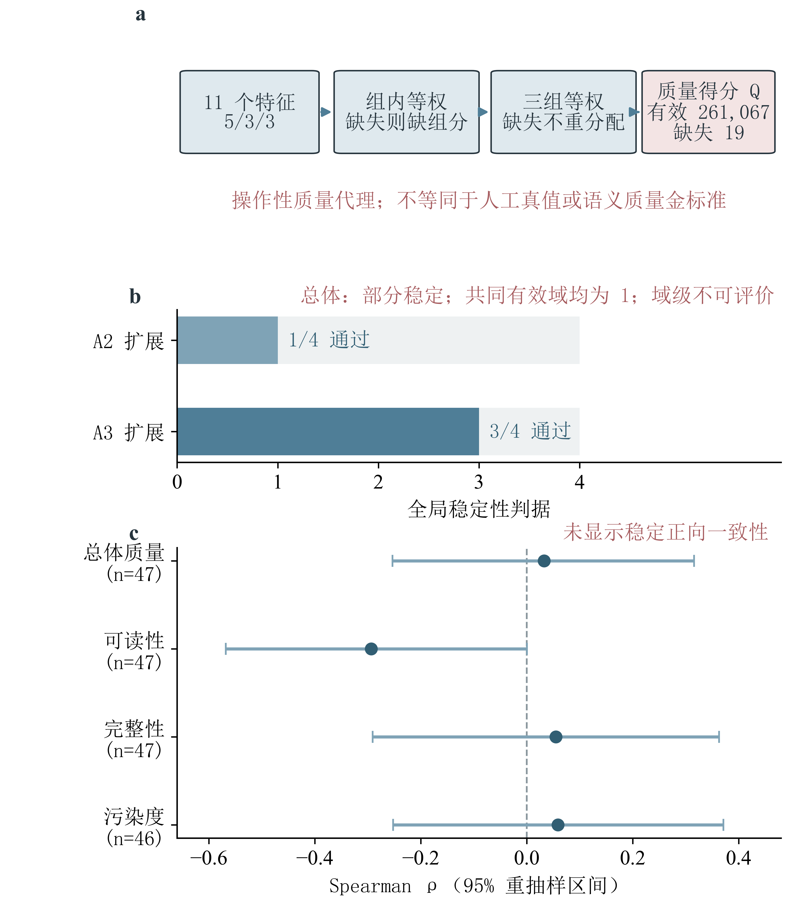
图2 质量得分的构造、扩展稳定性与人工核验。扩展检验仅达到部分稳定；有限作者盲审未显示质量得分与人工判断之间稳定的正向一致性。
人工盲审的60条封存样本中，46条四项完整、1条部分有效、10条按预定规则判为结构性无效、3条缺失。总体质量成对有效n=47，秩相关0.032696，95% bootstrap区间为[−0.253384,0.315957]；可读性、完整性和污染相关分别为−0.293551、0.055104和0.058878，区间均包含零。由此将Q_{A}定位为可复现的操作性质量代理；人工相关弱与扩展部分稳定共同限定其使用范围。

3.6 领域配比模型与跨尺度检验
质量评分与配比预测是两条独立贡献线：前者描述文档信号，后者直接学习训练配方与验证Loss的关系。配比模型在冻结后的1M独立测试上将13域等权MSE较训练域均值基线降低55.03%，逐域等权Spearman为0.62507；这一结果证明同尺度配比含有预测信息，但不反向证明Q_{A}是人工质量真值。
对训练领域配比p=(p₁,…,p₁₇)，有p_{d}≥0且分量和为1。设第j个验证域Loss为L_{j}，采用不含额外截距的线性Scheffé混合模型^{[9,10]}：
${\hat{L}}_{j}(p)\text{=}\sum_{d\text{=}1}^{17}{θ_{dj}p_{d}},j\text{=}1,…,13.$ (8)
配比和固定为1时，额外截距与全部比例冗余；保留原比例坐标也避免对零比例添加伪计数。训练折内先标准化特征，再求解无截距岭回归：
$\min_{Θ}‖Y\text{-}XΘ‖_{F}^{2}+λ_{r}‖Θ‖_{F}^{2.}$ (9)
512个训练配方采用5折嵌套交叉验证：内层在10⁻⁵至10³的9点网格选择惩罚强度，外层比较线性与预注册二次候选。结构和系数确定后，在256个1M配方上作独立部署测试，并原样迁移到256个60M和64个1B配方；10B、70B估算Loss不作真值测试。跨尺度阶段保持结构、标准化参数和系数不变。
整体误差先在每个验证域计算，再对13域等权汇总；相对各域训练均值基线的MSE改善率定义为
$I_{MSE}\text{=}1\text{-}\frac{\frac{1}{13}\sum_{j}{{MSE}_{j}(\hat{L})}}{\frac{1}{13}\sum_{j}{{MSE}_{j}({\overline{L}}_{j,train})}}.$ (10)
图3把同尺度独立测试与跨尺度运输并列。60M和1B逐域等权RMSE约为1.5173和3.1889，说明排序信息与绝对Loss的跨尺度可迁移性需要区分；后文只在显式运输系数和配方支持约束下把配比修正作为情景项。
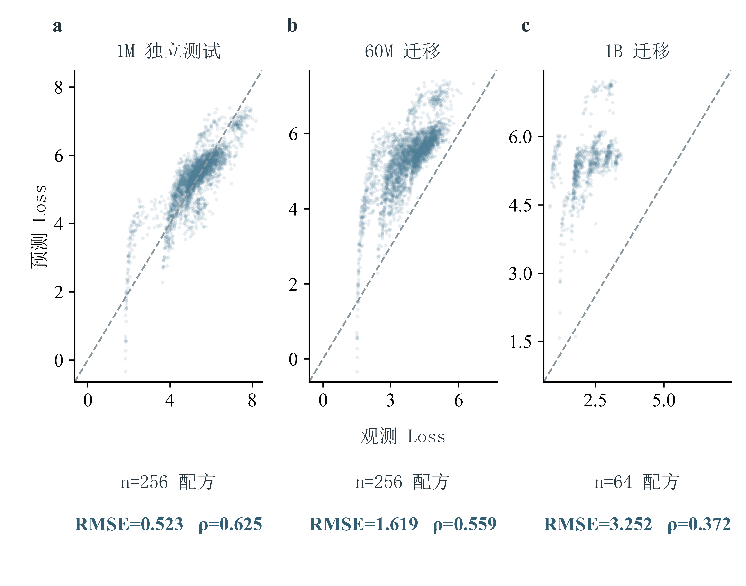
图3 领域配比模型的同尺度检验与跨尺度运输。1M独立测试的13域等权MSE相对基线改善55.03%；n表示配方数，散点表示配方与13个验证域的组合。60M与1B保持模型不变，显示跨尺度运输误差。

4 问题二 来源分层的条件广义标度律

4.1 基础规模模型及参数求解
设N_{B}=N/10⁹、D_{B}=D/10⁹，分别表示十亿参数和十亿token；L表示相应来源的验证交叉熵。以可约减参数项、可约减数据项和剩余损失组成基础模型：
$L_{0}(N_{B},D_{B})\text{=}E\text{+}AN_{B}^{\text{-}α}\text{+}BD_{B}^{\text{-}β}.$ (11)
其中E为渐近项，A和B为尺度系数，α和β为正指数。两个幂律项随着相应资源增加而下降；它们是待数据检验的经验结构，不是通过假设宣告成立的定律。本文采用经典标度研究的结构启发^{[1,2]}，全部参数由本题B1估计，未使用参考论文参数。
求解以观测损失与模型预测的残差平方和为目标。正参数在预定变换坐标中优化，采用有限多起点的非线性最小二乘，避免只依赖单个初值。数值收敛后仍检查Jacobian秩与统一缩放后的条件数，辅以参数profile和重采样；“优化器成功退出”不等于每个参数都已识别。
验证不以训练拟合为终点。B1内部保留模型规模外和晚期token检验；外部B2—B5按来源单独预测。B6在自己的来源内另设无质量基线，不强迫它共用B1截距与规模系数。B7重复部分、B8方向冲突和估算Loss均不混入B1训练，保持主模型来源清楚。
表5 B1基础标度律的冻结参数
参数 | 数值 | 含义
E | 1.6897975629820348 | 渐近损失项
A | 0.3539803206065571 | 参数规模系数
B | 1.2403055835426349 | 数据规模系数
α | 0.339976581941082 | 参数规模指数
β | 0.2798781285468448 | 数据规模指数

表5参数与后续预算优化完全一致。其经验支持为N_{B}∈[0.070542,11.965825]、D_{B}∈[0.134,299.893]。落在矩形内只代表满足边际范围，不保证任意组合都同样密集；来源变化还可能改变损失基准。B1与Pythia实验体系的关系需结合数据来源解释，不能把同源记录称作独立复制^{[11]}。
采用来源分层而不把全部B表合并，是因为不同来源同时改变了验证语料、训练过程、规模覆盖和Loss基准。若直接池化，样本最多的来源会主导参数，来源间截距差又可能被幂律指数吸收，得到数值稳定却无法解释的“统一曲线”。因此B1负责估计基础结构，B6负责识别同来源质量变化，B2—B5只承担外部检验，B9—B10保留压力或估算资格；来源角色由实验结构决定，而不是由拟合误差大小倒推。

4.2 来源内质量关系与冲突数据
本节的B6、B7、B8不是新增的直接训练实验，而是基于真实训练数据校准后构造的半合成补充集。它们适合在受控网格上检验候选结构和方向，却不能提供与真实随机质量干预相同的因果证据。后文的“来源内确认”均指半合成设计内部的预测确认，不把其样本数包装成额外真实实验量。
质量效应应优先利用相同N、D下的质量变化。设Q_{B}为B6的Q_{score}，参照水平为0.6；确认性加法模型为
$L_{6}(N_{B},D_{B},Q_{B})\text{=}L_{0,6}(N_{B},D_{B})\text{-}k(Q_{B}\text{-}0.6).$ (12)
L₀,₆在B6内估计，不能替换成B1参数后仍称同一个拟合。k>0表示该来源中Q_{B}增加与Loss降低相关。主比较范围冻结为0.1≤Q_{B}≤0.6；Q_{B}>0.6只在模型冻结后用于压力检验。留N、留D比较中，加法候选与无质量基线使用相同训练、测试键，排除因样本不同产生的虚假改善。
确认性结果见表6。45个可估的固定N、D组中，43组质量斜率为负；留N和留D的宏平均RMSE均降低。200次bootstrap全部成功且方向一致，统一变换后的Jacobian满秩，条件数53.9441，六个profile有限分离。因而接受“B6来源内条件质量关系”，不升级为文档质量的因果效应。
表6 B6加法质量模型的确认性验证
项目 | 无质量基线 | 加法质量候选或核验结果
留N宏RMSE | 0.0791587 | 0.0529372，改善33.13%
留D宏RMSE | 0.0818619 | 0.0553288，改善32.41%
固定N、D组方向 | — | 43/45组为负
质量系数k | 0 | 0.3544081081063713
重采样方向一致 | — | 200/200
参数识别检查 | — | 满秩，条件数53.9441

另一候选以D_{eff}=D·g(Q_{B})表示质量对有效数据量的修正，但参数触及预设下界，因此只作为敏感性，不接替加法主候选。
B7含B6的360个重复点，这些点不增加训练、bootstrap或测试分母；新增90点只检验冻结模型的同源扩展。B8在共同支持范围上显示相反方向，单列为冲突证据，不与B6平均，不静默翻转质量方向，也不沿用旧边界系数。零质量效应k=0始终保留，用于表示跨来源质量作用无法确认时的基准。

4.3 A侧质量桥接与配比共线性
A侧主质量Q_{A}是文档信号的聚合，B侧Q_{B}是实验设计水平，两者没有正式样本级配对。因此，即使它们都用Q命名，也不能直接相等或默认线性0—1标定。A侧参考点只取A1校准、唯一且主质量有效的记录，先求七域均值，再域等权平均：
$q_{A}^{\text{*}}=\frac{1}{7}\sum_{d\text{=}1}^{7}{(\frac{1}{n_{d,Q}}\sum_{i∈d,v_{i}\text{=}1}{Q_{A}(i))\text{=}0.5695341857475174.}}$ (13)
其中n_{d,Q}为该域有效主质量记录数。该点是A侧的明确统计锚点，不是B侧尺度标定结果；不能用全部文档样本加权均值替代。桥接候选包括恒等情景、固定斜率仿射情景和经验分位情景。它们均为情景假设；只保留方向的候选甚至不能用于数值优化。
分位情景采用A侧七域等权经验分布，B6侧只对唯一质量设计水平等权，不因同一Q_{B}在N—D网格多次出现而重复加权。若F_{A}、F_{B}为右连续经验分布，广义逆为F_{B}⁻¹(u)=inf{q:F_{B}(q)≥u}，则情景映射写为h(Q_{A})=F_{B}⁻¹(F_{A}(Q_{A}))。它只对齐分位位置，不证明两侧测量同一潜在质量。
配比与混合质量还有更直接的识别限制。若各域质量q_{d}固定，混合质量等于
$Q_{mix}=\sum_{d\text{=}1}^{17}{p_{d}q_{d}}=p^{T}q.$ (14)
此时Q_{mix}完全由p确定，位于完整配比设计矩阵的列空间。若在同一线性模型中同时加入完整p和Q_{mix}，其系数不能被独立解释；这并非通过更复杂优化器就能解决。现有17域中11域还没有质量映射，不能补造域分数来完成标定。只有同一或可比配比下的质量变化，才可能提供独立文档质量效应的直接证据。

4.4 广义表达与边际效用
广义式由四类来源明确的模块组成：B1识别N、D的基础规模项；B6识别其来源内的Q_{B}加法修正；RegMix提供配比变化的条件修正；A/B映射h_{s}及质量、配比运输系数则是固定情景条件。它们只在表达层组合，不把异源数据重新池化，也不联合重估参数。
$L_{gen}^{(s)}=L_{0}(N_{B},D_{B})\text{+}ρ_{Q}^{(s)}Δ_{Q}(h_{s}(Q_{A}))\text{+}τ_{p}^{(s)}c^{T}(p\text{-}p_{0}).$ (15)
其中L₀由B1给出，Δ_Q为B6来源内质量模块，c由冻结RegMix按验证域目标汇总，p₀为训练参考配比；h_{s}、ρ_{Q}和τ_{p}分别表示桥接与运输情景。正式退化模型取ρ_{Q}=τ_{p}=0；非零情景均携带来源和支持范围。当Q_{mix}由p确定时，只选择一个自由变化坐标，避免把配比机械诱导的质量变化重复计入。
基础模型的局部边际效用由解析导数给出：
$\frac{∂L_{0}}{∂N_{B}}\text{=-}αAN_{B}^{\text{-}α\text{-}1},\frac{∂L_{0}}{∂D_{B}}\text{=-}βBD_{B}^{\text{-}β\text{-}1}.$ (16)
边际量回答“在当前工作点继续增加一种资源，Loss下降速度多快”，可用于识别收益已经明显递减的方向。为比较不同量纲资源的百分比敏感性，定义相对于总预测Loss的局部弹性：
$E_{N}=\frac{N_{B}}{L_{0}}\frac{∂L_{0}}{∂N_{B}}\text{=-}\frac{αAN_{B}^{\text{-}α}}{L_{0}},E_{D}=\frac{D_{B}}{L_{0}}\frac{∂L_{0}}{∂D_{B}}\text{=-}\frac{βBD_{B}^{\text{-}β}}{L_{0}}.$ (17)
弹性绝对值表示资源增加1%时的局部Loss相对变化率，用于同一模型内比较N与D的敏感性，不等同货币或算力回报。沿等Loss曲线令全微分为零，得到局部替代斜率：
$\frac{dD_{B}}{dN_{B}}{\text{|}}_{L_{0}}\text{=-}\frac{αA}{βB}N_{B}^{\text{-}α\text{-}1}D_{B}^{β\text{+}1}.$ (18)
该斜率回答“保持预测Loss不变时，参数与数据在局部如何互换”，为下一问加入算力成本后的预算配置提供几何基础；它不是任意有限变化的无损替代。在N_{B}=1、D_{B}=100处，两项边际值约为−0.120345和−0.000956624。B6的质量边际−0.354408只属于其来源尺度，不能与前两项跨单位直接排序。
在S03恒等映射及规定运输系数的情景中，冻结工作点的局部替代量为
$\frac{dN_{B}}{dQ_{A}}{\text{|}}_{L_{gen}}\text{=-}2.94493,\frac{dD_{B}}{dQ_{A}}{\text{|}}_{L_{gen}}\text{=-}370.478(S03).$ (19)
该结果只描述S03公式下的局部方向；A/B质量尚未标定，因此不作为工程换算率。

4.5 分来源验证与结果解释
AI辅助说明：OpenAI Codex（GPT-5.6 Sol，OpenAI，2026年7月9日；GPT-6 Astra，OpenAI，2026年9月3日）用于代码草拟与结果整理；数值由冻结脚本和独立核验确定，使用范围见第9章^{[8]}。
表7先给出各来源分母和资格，RMSE不跨来源合并。支持域内外标签只说明相对于B1的规模边界，不能替代验证语料和训练过程可比性。图4随后把来源内拟合、支持覆盖与来源外检验分开呈现。
表7 外部记录的支持范围与验证资格
来源 | 支持内/外 | RMSE | 正式解释
B2 | 120/909 | 2.03943 | 验证失败，系统性低估
B3 | 4000/0 | 0.00382128 | 同源插值支持，非独立复制
B4 | 8/49 | 0.411194 | 验证失败
B5 | 8/36 | 0.201239 | 验证失败
B9 | 0/132 | 不可计算 | 无观测Loss，仅域外压力
B10 | 0/128 | 0.00109383 | 仅对估算参考的误差

B3的小误差说明同源插值有效，不足以抵消B2、B4和B5的失败。B9没有观测Loss，不能填写真实预测误差；B10即使与估算值高度接近，也不能证明百亿参数以上的真实外推。本文因此保留基础模型为来源内工具，采用“分层估计、联合表达的条件广义标度律”描述完整关系，不称统一四变量模型已被多源验证。
为直观比较支持覆盖、B1来源内拟合和各来源误差，图4将三类证据并列，但仍保持分来源口径。
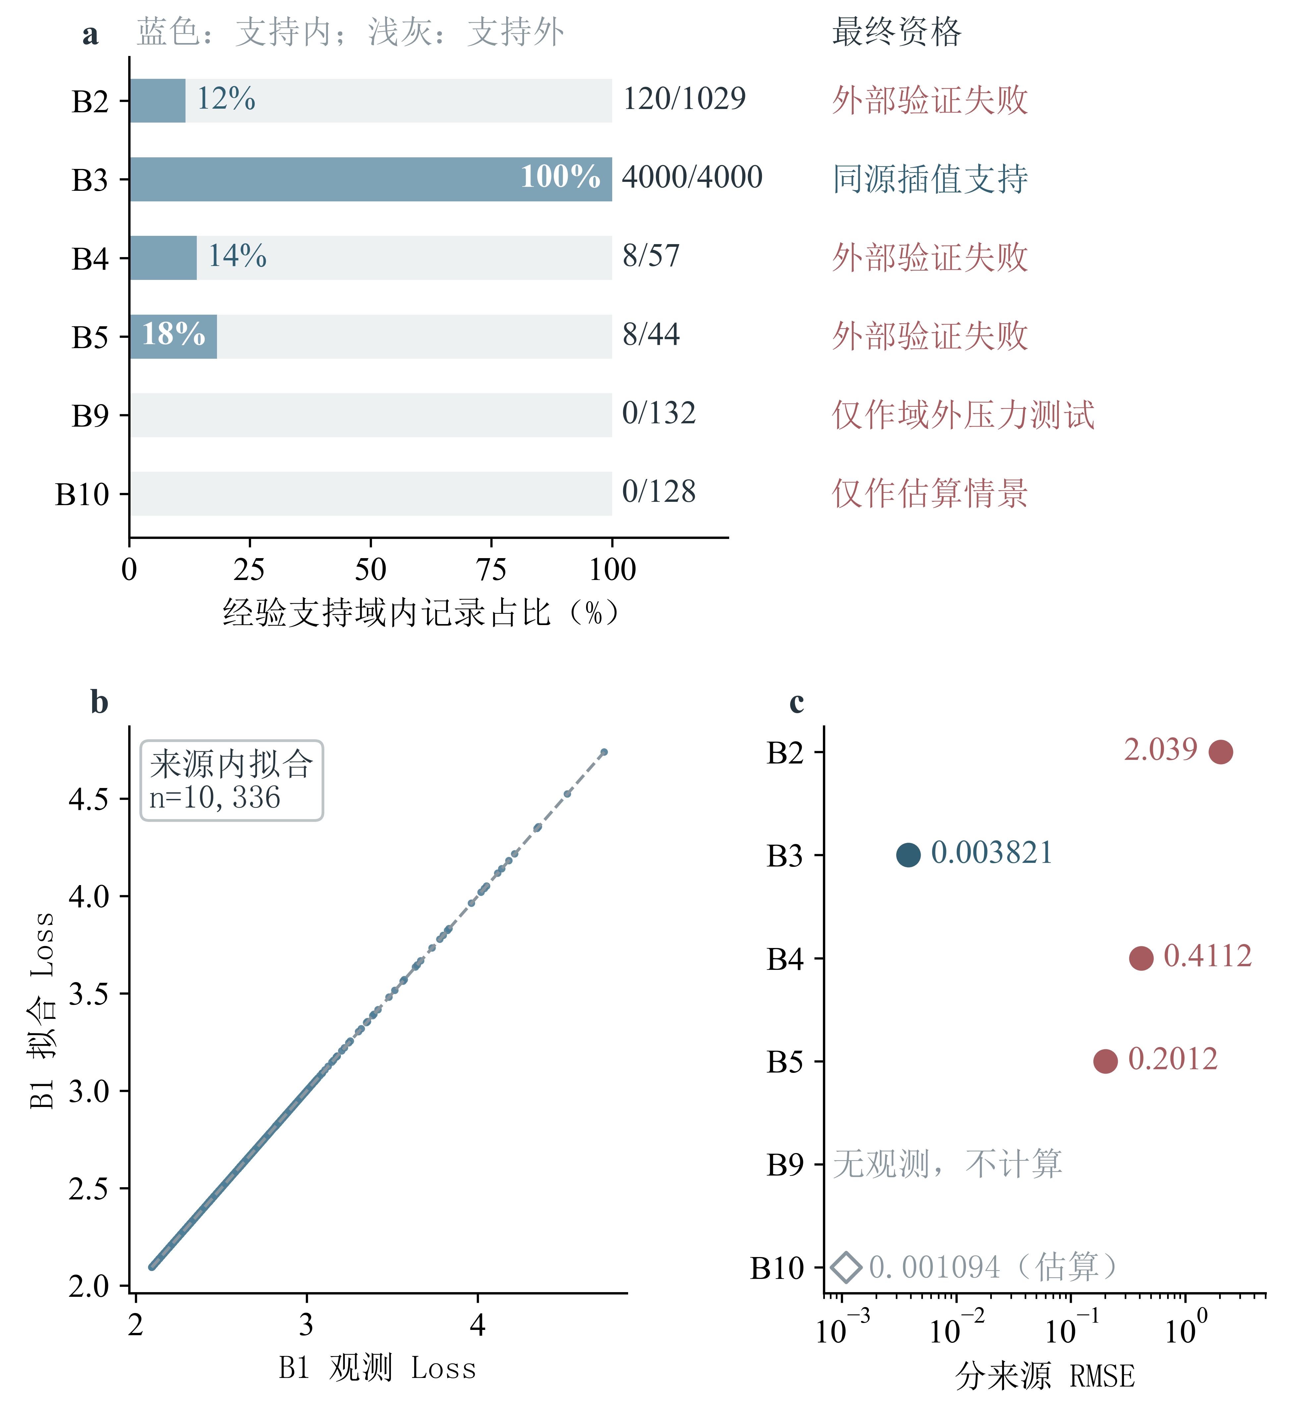
图4 基础标度模型的支持覆盖、来源内拟合与分来源误差。B2、B3、B4、B5的图示误差限于支持内记录且不跨来源合并；B2、B4、B5外部验证失败，B3仅获同源插值支持。B9缺少观测Loss，故不计算误差；B10的误差仅为估算参考。
图4中只有B3显示同源插值支持；其余外部失败、无观测Loss和估算参考继续保留原资格，不能由图形接近程度升级。

5 问题三 算力预算下的条件资源配置

5.1 成本约束与主优化问题
预算主问题只使用B1基础模型，质量不识别且不优化，配比固定在参考p₀。设C_{max}为可用FLOPs，H为给定上下文长度，η=2×10⁻⁴为上下文相关成本系数。按实际参数量N和token数D计，成本为
$C(N,D,H)\text{=}6ND\text{+}ηNDH\text{=}(6\text{+}ηH)ND.$ (20)
第一项为训练规模项，第二项为题设分析中的上下文相关项。N_{B}和D_{B}不能直接代入此式，必须先乘10⁹；忽略这一转换将使预算相差10¹⁸倍。H和η在本问题中为外生输入，不由损失数据反向拟合。
于是主问题为
$\min_{N_{B},D_{B}}L_{0}(N_{B},D_{B})s.t.(6\text{+}ηH){10}^{18}N_{B}D_{B}≤C_{max}.$ (21)
同时要求N_{B}∈[0.070542,11.965825]、D_{B}∈[0.134,299.893]。这些约束限制模型的使用范围，并非资源本身的物理极限。若预算不足以覆盖最小可行组合，就报告不可行；若最优点触及上界，则报告支持限制，不扩大边界继续追求更低Loss。

5.2 一维约化与最优性条件
基础模型对两种资源的导数均为负。在未同时达到资源上界且预算可继续利用时，最优点应使预算活跃。记K=C_{max}/[(6+ηH)10¹⁸]，则活跃预算面上D_{B}=K/N_{B}，目标约化为
$φ(N_{B})\text{=}E\text{+}AN_{B}^{\text{-}α}\text{+}BK^{\text{-}β}N_{B}^{β}.$ (22)
其导数由一项负的参数边际和一项正的数据机会成本组成。令导数为零，可得内点驻点
$N_{B}^{\text{*}}\text{=}(\frac{αA}{βB}K^{β})^{1\text{/}(α\text{+}β)},D_{B}^{\text{*}}=\frac{K}{N_{B}^{\text{*}}}.$ (23)
若驻点落在可行区间内，它给出唯一的正驻点；其两侧导数符号分别为负和正。可行区间为
$max(N_{min},\frac{K}{D_{max}})≤N_{B}≤min(N_{max},\frac{K}{D_{min}}).$ (24)
一维化之前先区分三种预算情形：预算低于最小支持组合时原问题不可行；预算覆盖双上界时，由目标单调性知最优点为双上界，预算可以松弛；只有介于两者之间时，才在活跃乘积约束上进行一维化。三种情形的代数判据为
$K\text{<}N_{min}D_{min};K≥N_{max}D_{max};N_{min}D_{min}≤K\text{<}N_{max}D_{max}.$ (25)
若驻点在所得区间外，则比较合法端点对应的目标值。这里的边界处理是在原约束内求最优，不是把一个不可行数值解事后截断伪装为可行。
式中的N_{min}、N_{max}为N_{B}的经验下、上界，D_{min}、D_{max}为D_{B}的经验下、上界，均采用十亿单位。区间为空时不求数值最优；区间非空时才比较内点与边界，避免单位或约束错误掩盖不可行性。
拉格朗日一阶条件还有直观含义：内点处，增加单位成本用于参数量或数据量，应获得相同的边际损失下降。否则可以把少量预算从边际收益低的一项转向另一项，继续降低目标。由驻点式可见，内点最优参数量随预算按β/(α+β)增长，数据量按α/(α+β)增长；这来自当前模型，不应作为所有训练范式的通用指数。
为完整检查边界，先定义按十亿单位换算后的预算系数与约束函数：
$c_{H}\text{=}(6\text{+}ηH){10}^{18},g_{C}=c_{H}N_{B}D_{B}−C_{max}≤0.$ (26)
再为N、D的上下界分别设置非负乘子。拉格朗日函数为
$L=L_{0}+λ_{C}g_{C}+λ_{N}^{\text{-}}(N_{min}−N_{B})\text{+}λ_{N}^{\text{+}}(N_{B}−N_{max})\text{+}λ_{D}^{\text{-}}(D_{min}−D_{B})\text{+}λ_{D}^{\text{+}}(D_{B}−D_{max}).$ (27)
KKT的两条驻点条件为
$\frac{∂L_{0}}{∂N_{B}}+λ_{C}c_{H}D_{B}−λ_{N}^{\text{-}}+λ_{N}^{\text{+}}\text{=}0,\frac{∂L_{0}}{∂D_{B}}+λ_{C}c_{H}N_{B}−λ_{D}^{\text{-}}+λ_{D}^{\text{+}}\text{=}0.$ (28)
同时每个乘子非负、对应约束不大于零，并满足以下互补条件：
$λ_{C}g_{C}\text{=}0,λ_{N}^{\text{-}}(N_{min}−N_{B})\text{=}0,λ_{N}^{\text{+}}(N_{B}−N_{max})\text{=}0,λ_{D}^{\text{-}}(D_{min}−D_{B})\text{=}0,λ_{D}^{\text{+}}(D_{B}−D_{max})\text{=}0.$ (29)
内点时四个边界乘子为零，两条驻点式给出相等的单位算力边际收益；当D达到上界时，上界乘子吸收继续增加数据的边际收益，剩余预算转向N，这正是最高预算主结果的边界解释。

5.3 数值求解、边界比较与主配置
AI辅助说明：OpenAI Codex（GPT-5.6 Sol，OpenAI，2026年7月9日；GPT-6 Astra，OpenAI，2026年9月3日）用于代码草拟与结果整理；数值由冻结脚本和独立核验确定，使用范围见第9章^{[8]}。
正式求解严格沿“预算分支→一维驻点→合法边界比较→KKT复核→条件最优配置”的顺序进行。主表75行中69行得到条件最优，S07与S17各三档预算共6行保留无数值最优状态；失败情景不以主模型端点替代。最大相对预算越界为9.403629568×10⁻¹³，最大KKT残差为2.793231703×10⁻⁸。
H=2048时的三档正式主配置见表8。N_{B}和D_{B}分别以十亿参数、十亿token计；活跃约束用于说明连续最优解位于支持域内部还是受到边界限制。
表8 H为2048时的条件最优资源配置
预算/FLOPs | N_{B} / 十亿参数 | D_{B} / 十亿token | 预测Loss | 活跃约束
10¹⁸ | 0.078248576 | 1.993850677 | 3.553996156 | 预算；N/D内点
10²⁰ | 0.625922700 | 24.925757775 | 2.609142026 | 预算；N/D内点
10²² | 5.202388053 | 299.893000000 | 2.143211279 | 预算；D上界

前两档驻点位于经验支持内部；10²² FLOPs下D达到299.893十亿token的B1上界，剩余资源配置由边界条件决定。该上界表示模型支持范围已经活跃，不是现实世界的普适最优数据量。
图5把解析求解链与15个冻结敏感性点合并展示。10¹⁸预算在H=32768和131072时触及N下界；10²⁰预算的五个点均为内点；10²²预算在H=2048和4096时触及D上界，H继续增大后回到支持域内部。Loss随可用N×D乘积缩小而上升。
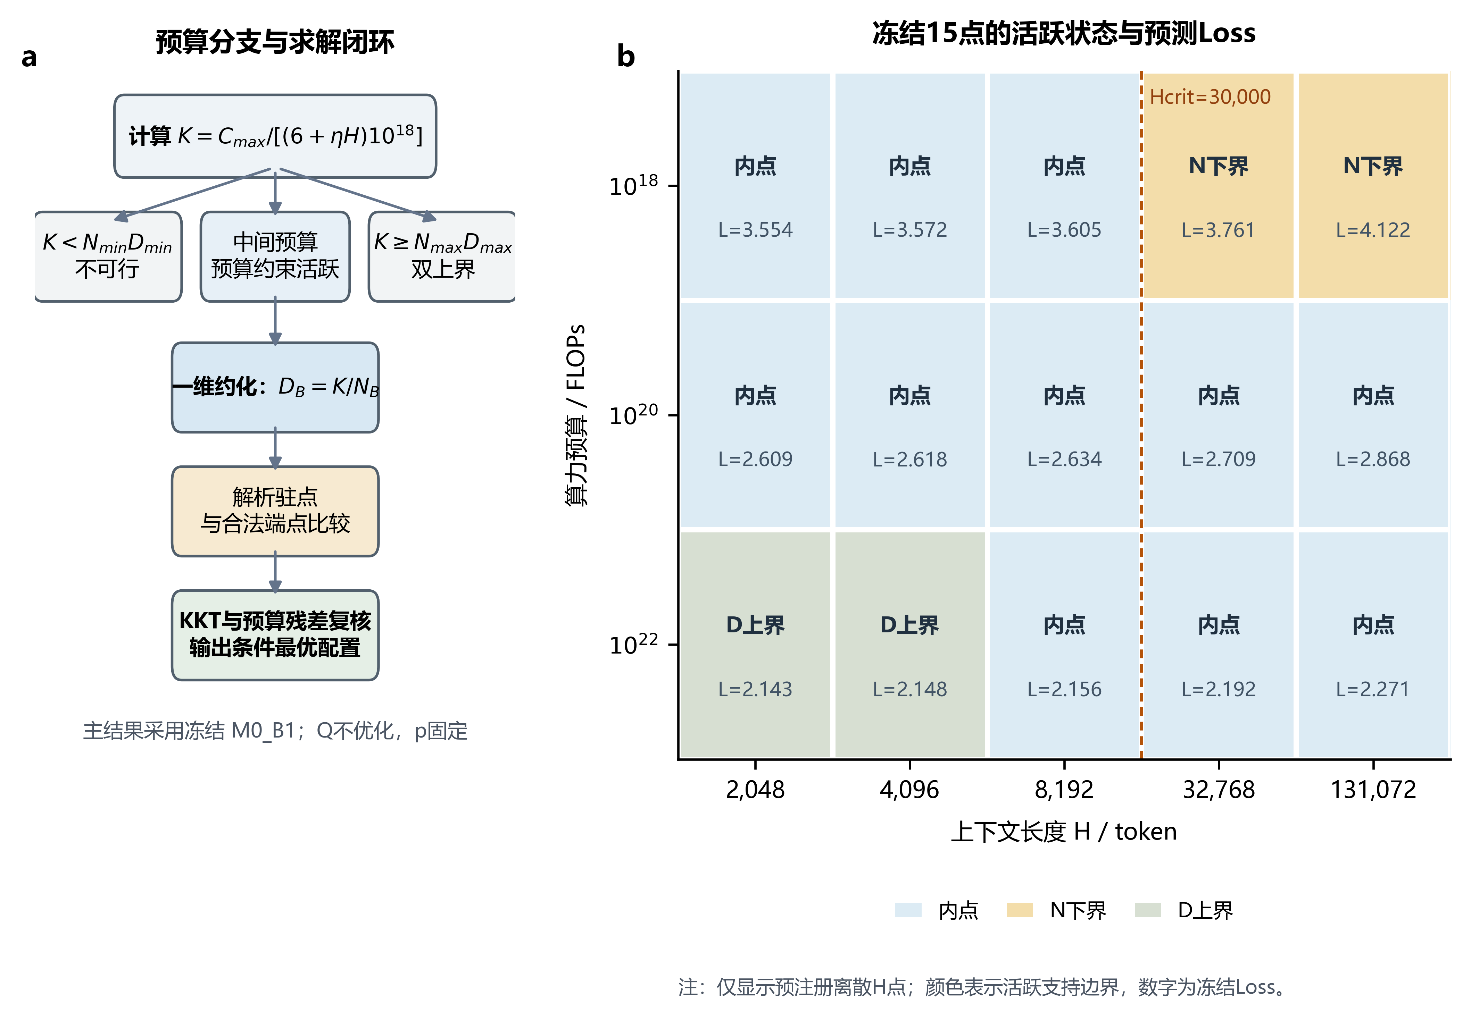
图5 预算问题的一维解析约化与离散上下文敏感性。左图给出三种预算分支及驻点、端点、KKT复核流程；右图展示三档预算与五个预注册上下文长度的15个冻结状态，颜色表示内点、N下界或D上界，单元格数字为预测Loss。虚线标出H_{crit}=30000；该网格表示约束转移，不是连续相图。
因此主结果是冻结M0_B1、B1支持域、给定H和固定配比下的条件配置。质量和配比没有在主问题中作为两个可独立识别的自由变量。

5.4 上下文结构变化与情景敏感性
训练项与上下文项的系数相等时，H_{crit}=6/η=30000。图5所用2048、4096、8192、32768和131072均为预注册离散点；H增大时，同一预算可支持的N_BD_B乘积下降，并可能改变活跃边界。H_{crit}只标记两项成本系数相等的位置，约束真正切换还取决于预算和支持边界，因此不解释为模型能力相变或普适上下文阈值。
质量成本比较采用如下总预算约束：
$c_{H}N_{B}D_{B}+{10}^{9}D_{B}max\{g(Q_{A})\text{-}g(q_{A}^{\text{*}}),0\}≤C_{max}.$ (30)
其中0.5695341857475174为A侧参考锚点，g表示每token质量成本；乘数10⁹D_{B}把十亿token单位恢复为物理token数，最大值算子只计相对锚点的非负增量。三种预注册函数分别为10⁷exp(6Q)、5×10⁹Q⁴和2×10⁹ln(1+10Q)。这些函数只回答“若质量可控且每token成本按给定曲线增长，资源如何重分配”，不是估计出的真实筛选价格。仿射映射参考情景收缩到A侧锚点，增量质量成本为零，因而数值上退化为主配置；这只说明该情景没有产生可优化的质量位移，不表示真实质量没有作用。恒等映射情景在较高两档预算取Q_{A}=Q_{B}=0.6，但其含义完全依赖尚未标定的A/B尺度。
配比情景只在训练配方凸包内寻找条件配置，非负且和为1还不足以保证处于经验支持内。冻结正运输情景的配比修正为−0.694347，负运输压力情景为0.353477，均不升级为B1来源内真实收益。B8反向冲突没有数值最优，不据此提出“降低质量”的实际策略。
参数不确定性使用80个B1整行参数draw，保留参数之间的相关结构，不对五个参数独立抽样。三档主Loss的2.5%—97.5%范围分别为[3.553938,3.554101]、[2.609105,2.609161]、[2.143193,2.143228]。这些很窄的条件范围不包含跨来源失配、质量映射和成本结构的不确定性；200个跨B1/B6条件组合也不是联合后验。模型参数精确不等于部署结论精确。

6 问题四 能力关联分解与未来情景

6.1 三项交付、模型身份与任务口径
本问分为三个明确交付：第一，逐任务估计历史Benchmark与训练算力的条件关联；第二，检验预设端点窗口下规模与非规模贡献比例是否可识别；第三，在封存算力乘数下给出12个月和24个月条件情景。三者使用不同资格的模型，不能互相替代。
本文保留IFEval、BBH、MATH Lvl 5、GPQA、MUSR和MMLU-PRO六个任务^{[12,13,14,15,16,17]}；六任务均值只作辅助，不替代任务向量。直接Benchmark主样本含25个预训练、开放权重、许可与身份明确的模型，覆盖10个模型族，其中23个具有效训练算力；8个其他开放模型只在敏感性层。身份归并按模型名、任务记录和日期资格进行，同一模型的多个run保持在同一验证组，缺失任务只进入实际有效任务。
Benchmark记录来自题目附件中的Open LLM Leaderboard冻结快照，训练算力与日期元数据由Epoch AI条目核验^{[18,19]}。快照固定到commit aa81ecc38fdc5708254b833923368970efdf5ef5；公开数据卡未声明复用许可，故正文只引用来源并报告汇总结果，提交附件不再分发第三方原始快照。
Loss—Benchmark桥接共包含45个完整模型：7个C5 High/Pythia模型构成主可比层，38个C6 Medium模型只作条件迁移层。主层六任务及辅助均值全部选择常数模型，时间外验证未通过，又缺少可靠留族和大规模外验证，因此没有得到可用于Loss→Benchmark数值换算的桥接。本章的直接Benchmark模型不使用Loss预测作为输入。

6.2 候选模型与升级规则
对任务r，记S_{ir}为模型i的Benchmark得分，x_{i}=log₁₀(compute_{i})为观测训练FLOPs的常用对数，t_{i}为相对于预测原点的年数。比较以下三个嵌套均值结构：
$M_{0}:S_{ir}=a_{r}+ε_{ir};M_{1}:S_{ir}=a_{r}+b_{C,r}x_{i}+ε_{ir}.$ (31)
$M_{2}:S_{ir}=a_{r}+b_{C,r}x_{i}+b_{T,r}t_{i}+ε_{ir}.$ (32)
M₀表示在当前证据下不采用规模解释项；M₁增加规模关联；M₂增加时间关联。时间系数混合训练配方、模型族、测评及选择等差异，不能直接解释为算法进步。参数量替代训练算力仅作敏感性，不能在主候选失败后换口径获取更好结果。
候选升级同时使用均值误差与0.90分位损失。对残差u，分位损失为ρ_{τ}(u)=u[τ−I(u<0)]；τ=0.90时估计条件上分位结构^{[20]}：
$\min_{a,b_{C},b_{T}}\sum_{i}{ρ_{0.90}(S_{ir}\text{-}a\text{-}b_{C}x_{i}−b_{T}t_{i}).}$ (33)
均值模型回答平均关联，0.90分位模型描述条件分布较高位置；后者并非均值的90%置信上界，也不是最优模型能力包络的已验证因果前沿。两类拟合分别检查收敛、设计秩及验证误差。
验证包括模型分组5折、时间留出和留模型族。升级要求至少两种可评价协议，同时使均值RMSE与分位损失改善不少于5%，没有可评价协议恶化超过10%，且设计满足秩条件、重采样方向一致性不低于80%。所有门槛在查看结果前确定。时间留出因有效测试样本不足被标记为不可评价，不能把不可评价记成通过。

6.3 历史条件关联与占比可识别性
AI辅助说明：OpenAI Codex（GPT-5.6 Sol，OpenAI，2026年7月9日；GPT-6 Astra，OpenAI，2026年9月3日）用于代码草拟与结果整理；数值由冻结脚本和独立核验确定，使用范围见第9章^{[8]}。
历史交付采用通过升级门槛的M₀或M₁。IFEval和MUSR保留常数M₀；BBH、MATH、GPQA和MMLU-PRO选择规模M₁，辅助均值也选择M₁；全部M₂均未升级。表9中的b_{C}表示训练算力增加1个log₁₀ FLOPs时，模型给出的Benchmark条件关联点数。
表9 任务级历史条件关联模型
任务 | 选中模型 | b_{C} / 点·(log₁₀ FLOPs)⁻¹ | 历史解释
IFEval | 常数M₀ | 不适用 | 常数基线
BBH | 规模M₁ | 8.015483 | 正规模关联
MATH Lvl 5 | 规模M₁ | 3.704133 | 正规模关联
GPQA | 规模M₁ | 2.883141 | 正规模关联
MUSR | 常数M₀ | 不适用 | 常数基线
MMLU-PRO | 规模M₁ | 9.616437 | 正规模关联
六任务均值 | 规模M₁，仅辅助 | 4.499295 | 正规模关联

对每个模型，观测得分恒等分解为拟合值与条件剩余项S_{ir}=Ŝ_{ir}+e_{ir}。e_{ir}称为条件剩余项或非规模关联残差，其中同时包含未观测训练差异与测量误差，不赋予因果“算法进步”含义。
端点分解以2024年6月17日和2025年1月28日为中心，各取±365天窗口。对M₁，记两窗口的算力对数中心为x̄₀、x̄₁，则规模关联增量为
$Δ_{scale,r}=b_{C,r}({\overline{x}}_{1}−{\overline{x}}_{0}).$ (34)
需要算力中心的任务在两个窗口中恰包含同一组23个有效模型，故x̄₁=x̄₀，规模增量为0；已选模型没有时间项，定义中的非规模增量也为0。于是贡献比例出现0/0，正式结果是“不可定义”，而不是“规模贡献为0”或“非规模贡献为0”。横截面正规模斜率与端点比例不可识别并不矛盾：前者比较模型间关联，后者要求窗口样本产生可区分的历史变化。

6.4 未来12个月与24个月情景
历史增长率支持不足，不能估出可靠的保守、基准和积极算力增长。相关历史审计只有7条N/D观测、1个模型族、1个有效族级区间，低于至少3族、10个有效区间的预设门槛。因此采用封存的年乘数1.0、1.5和2.0数学网格，分别称低增长、基准和上限敏感性情景；它们不是历史增长率的分位数估计。
直接Benchmark情景原点固定为2025年1月28日。12个月和24个月对应2026年1月28日、2027年1月28日，均是相对最后观测日期的情景时点，不是相对论文提交日。令h为按365.2425天折算的时距，g为年算力乘数，x₀为原点前365天有效算力对数的中位数，则
$x_{h}=x_{0}\text{+}h\log_{10}g,{\hat{S}}_{r,0.90}^{(g,h)}=a_{r,0.90}+b_{C,r,0.90}x_{h}+b_{T,r,0.90}h.$ (35)
这里使用未通过升级门槛的M₂分位结构开展预注册情景计算，与表9的正式历史关联模型不同。其数值只能标记为“仅情景、未经外推验证”（SCENARIO_ONLY_UNVALIDATED），不能因为可以计算就宣称预测已验证。模型选型失败后保留情景，是为了暴露时间外推风险，而非恢复M₂的正式资格。
因此历史与未来使用的是两套资格不同的公式：历史解释只采用通过升级的M₀或M₁均值结构，未来敏感性则按题目要求代入未通过升级的M₂上分位系数。二者不共享“已验证”标签，也不能用未来M₂中的时间项反向改写历史贡献。正的b_{C}只说明同一时点附近更大算力与更高条件分位相关；若b_{T}为负且绝对作用更大，跨年情景仍会下降，两种方向在代数上并不矛盾。
图6保留六任务及原始负值，不以辅助均值掩盖单项下降。每个时点内，更高算力情景对应更高得分；多数任务从12个月到24个月下降，是负时间项的绝对作用超过了正算力项，不是规模斜率变成负值。例如BBH基准情景由35.451789降至25.811797；MATH基准情景由4.913355降至−1.933709。
MATH的三个24个月原始值分别为−3.971072、−1.933709和−0.488178。负分不在实际任务量表内，却是线性时间外推的真实输出，不能静默截为零。它提示该情景结构在远期失配，不表示模型未来必然获得负分。范围约束列只可作为另列敏感性，主图和正式数字保留原值。
辅助均值的12个月三情景为23.511163、24.414168、25.054860，24个月为16.214986、18.020997、19.302381，资格与六任务完全相同。
未来结果的不确定性至少包含参数与重采样、模型选择、情景结构和时间外推。上游链条还涉及规模参数、Loss—Benchmark桥接误差和模型族异质性。它们不应合成一个看似精确的统一置信区间：固定结构下的bootstrap不能覆盖一个未通过验证的时间项，更不能覆盖未来训练范式变化。
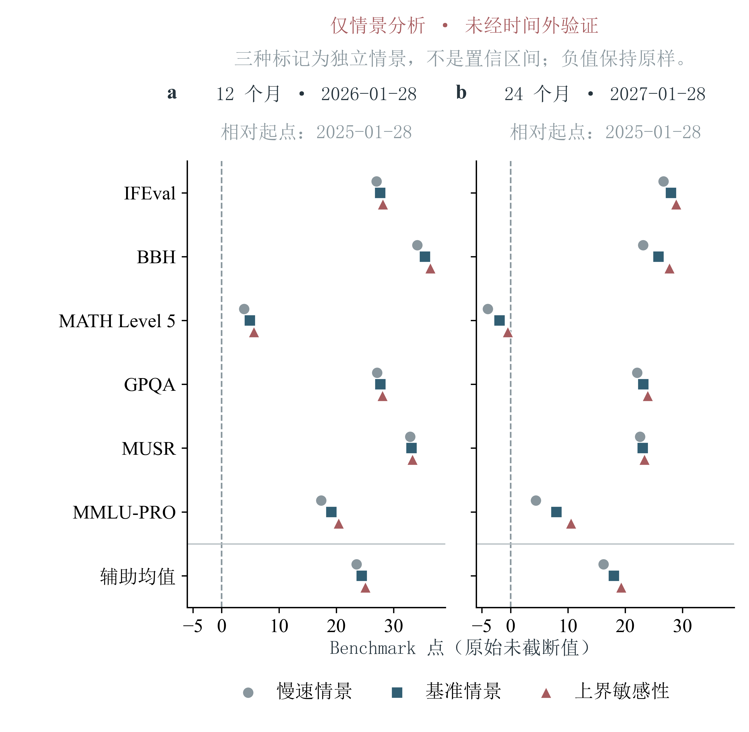
图6 六项任务及辅助均值在12个月和24个月的三种独立情景。预测以2025年1月28日为相对起点；三种标记不是置信区间，所有负值保持原样。全部结果仅用于情景分析，未经时间外验证。
本文不据此给出未来能力必然上升或下降的判断，更不把数学乘数写成真实算力增长预测。

6.5 不确定性与应用边界
因此，本问能支持的是任务级条件关联和透明的数学情景。正式贡献模型中没有通过的时间项，时间外验证不可评价；未来数值均处于训练时间之外。Loss—Benchmark桥接继续只具条件关联资格，Loss到Benchmark的数值转换为零次。把这些限制与情景并列，是对题目预测要求的有边界回答，而非用未经识别的增长率补造确定预测。

7 模型检验与综合讨论

7.1 四问的证据如何衔接
本文区分实现正确性、来源内预测能力和跨来源适用性。前者由字段、单位、键连接、分母、公式复算和独立验证器检查；第二层由留出、配方独立测试及分组验证评价；第三层依靠真实外部来源，而不能由训练拟合替代。表10概括各问的模型、代表结果与使用边界。
表10 四问的建模、结果与适用边界
问题 | 建模与求解 | 代表结果 | 适用边界
一 | 三组等权质量代理；Scheffé岭回归与嵌套交叉验证 | 261067个唯一记录主分有效；1M独立测试MSE改善55.03% | Q为操作性代理；扩展仅部分稳定；跨尺度运输受限
二 | B1双幂律＋B6来源内质量项＋条件配比/桥接模块 | α=0.339977，β=0.279878；B6留N/留D误差改善33.13%/32.41% | B2/B4/B5失败；A/B质量未标定；联合式为条件表达
三 | 预算分支、一维驻点、端点比较与KKT复核 | 三档H=2048配置；10²² FLOPs触及D上界 | 冻结M0_B1与B1支持域内的条件最优；Q/p情景不独立识别
四 | M₀/M₁历史关联与窗口诊断；未升级M₂分位情景 | 4任务呈正规模关联；端点比例0/0不可定义；12/24月情景 | 无Loss→Benchmark数值桥接；未来为SCENARIO_ONLY_UNVALIDATED

四问的负结果并不相互矛盾。质量代理的弱人工一致性说明不能把它当作真值，不否定配比能够预测同尺度损失；B6半合成质量关系成立，不证明A侧质量已标定；B1可以给出条件预算最优，同时在其他来源上验证失败。限制传播到下游后，结论仍然有用，但其应用范围必须收窄。
从决策角度看，这条链把结论分成三类。第一类可直接复算，例如主质量、1M配比测试和三档B1预算配置；第二类只能作为有条件的迁移依据，例如跨尺度配比和B6半合成质量关系；第三类只用于压力测试，例如A/B桥接、质量成本和未来M₂情景。使用者应先判断自己的数据来源、规模与成本结构落在哪一类，再决定是否采用数值，不能只看某个点估计是否“合理”。

7.2 敏感性结果应怎样理解
质量敏感性检验的是既定评分对规则变化的稳定性，不是质量定义本身的真实性。配比跨尺度结果检验的是冻结模型运输，不允许看完测试再换模型。预算的不确定性范围只反映指定参数draw与成本设定。未来情景则主要暴露未验证时间结构的外推风险，不能与参数区间混为一谈。
使用大样本时，仅凭统计显著性容易把很小或没有实际用途的差异写成重要结论。本文优先报告效应量、有效分母、方向、支持范围和区间，不把描述性p值作为主模型升级依据。人工验证成对有效样本不足60条，进一步说明区间和解析限制需要同点估计一起阅读。

7.3 方法优点与不足
方法的主要优点是解释链透明。质量分组可以追到字段，规模参数可以追到来源，预算解可以由一阶条件复核，未来点数可以由封存系数与情景网格复算。训练、内部验证、独立测试、跨尺度迁移及估算情景明确区分，避免重复记录扩大证据量。
不足首先来自联合实验缺失。A、B质量没有配对，RegMix的质量变化没有脱离配比独立控制，因而无法识别一个完整联合质量效应。其次，主质量的人工作用证据较弱，扩展结构只部分稳定，不能把操作性评分用作无条件筛选标准。最后，Benchmark样本和时间跨度有限，未来情景中的负分反映模型结构超出可用范围，而非可供部署的确定预测。
这些不足不能通过增加模型复杂度自动弥补。本文保留零质量效应、固定配比和常数Benchmark候选，允许数据支持较简单模型，也允许报告不可识别或不可评价。更精细的模型需要相应独立变化来源，而不是在现有结果上反复搜索更好看的拟合。
后续最有价值的数据补充也因此明确：在相同N、D、配比下随机改变可审计的质量处理，才能识别质量边际；在多个规模上重复同一配比设计，才能区分配比效应与规模运输；跨模型族持续记录N、D、日期和统一Benchmark，才能评价时间项。与单纯增加现有来源的重复行相比，这些正交变化能直接缩小当前不可识别部分。
工程应用时，主配置可作为预算比较的可计算起点；质量筛选还需来源内人工复核或随机实验，未来能力情景则用于识别外推风险。失败验证与不可识别结果在本文中承担边界标定作用，使模型结论与可部署承诺保持区分。

8 结论
本文针对异源的文档、训练实验和Benchmark数据，建立了来源分层的四问模型。问题一形成三组等权的操作性质量代理，并把域级结果、冲突结构、扩展稳定性和人工盲审共同用于界定用途；与此独立的RegMix配比模型在1M测试上降低13域等权MSE 55.03%，表明配比对同尺度Loss具有实用预测价值。
问题二以B1双幂律刻画来源内N/D规模关系，以B6加法项识别固定或相近规模下的质量条件关系，再把配比、A/B桥接和运输写成带来源的情景模块。解析边际衡量追加资源的局部收益，弹性比较百分比敏感性，等Loss斜率给出参数与数据的局部替代方向；外部失败使这一广义律保持“分层估计、联合表达”的条件资格。
问题三给出全文的解析求解中心：先按预算范围分支，在活跃预算面上将二维问题约为一维，比较驻点和合法端点，再以KKT条件与数值残差复核。三档预算得到可复算的条件配置；预算和H变化引起N下界、内点与D上界之间的转移，为资源受限训练提供了比单点最优值更有解释力的决策结构。
问题四完成任务级历史条件关联、贡献比例可识别性诊断和未来数学情景三项交付。历史上四项任务选择正规模关联模型，但预定窗口样本相同使贡献比例成为0/0而不可定义；7个Pythia主层与38个迁移层未建立Loss到Benchmark的数值桥接。未来12、24个月结果保留六任务向量、负值和未验证资格，用于展示不同算力假设下的条件变化及时间外推风险。
综上，本文在异源数据中将可识别的规模与配比关系同未标定的质量和能力情景分开，并把有支持的标度模型转化为可解析、可复核、能够解释边界转移的算力预算配置。这一结构既给出可操作的资源比较，也为后续新增正交实验与跨族时间数据提供了清晰接口。

9 人工智能工具使用与复现说明

9.1 人工智能工具的使用范围
本项目使用OpenAI开发的Codex及其中的GPT-5.6 Sol、GPT-6 Astra协助代码起草与调试、结果审查、文字组织、图表排版和引用核对。两模型官方发布日期分别为2026年7月9日和2026年9月3日，依据OpenAI官方更新记录核验^{[8]}。早期日志未逐一记录底层模型，故不为单个旧文件指定未经证据确认的模型归属。
人工评分由作者提供，AI没有生成、补齐或替代人工分数。模型和公式的来源在对应章节列出，预算约化等推导在正文展开。科学结果采用既有冻结输出，终稿整理未重新拟合、改阈值或因负结果不利重跑。队伍对提交论文的内容、解释和引用承担责任，并应在提交前逐段核读与确认。

9.2 数据分析与源码说明
第3—6章的数据处理、数值实现、检验与绘图包含上述AI工具辅助，具体操作、输入输出及独立核验记录随源码和结果目录保存。原始数据不覆盖；缺失、重复、域外记录及估算结果保留资格标签。图表仅重排冻结结果，不以示意数据替代观测值。
复现材料按“原始数据定位—冻结配置—处理代码—中间结果—图表与论文”组织。提交清单单列AI工具全称、平台模型标识、开发者、发布时间、辅助范围及人工复核责任；对早期未记录的底层模型不补造归属。源码入口注释与运行日志共同承担复核定位。

参考文献
[1] Jared Kaplan, Sam McCandlish, Tom Henighan, et al. Scaling Laws for Neural Language Models[EB/OL]. 2020[2026-09-26]. https://arxiv.org/abs/2001.08361.
[2] Jordan Hoffmann, Sebastian Borgeaud, Arthur Mensch, et al. Training Compute-Optimal Large Language Models[EB/OL]. 2022[2026-09-26]. https://arxiv.org/abs/2203.15556.
[3] Guilherme Penedo, Hynek Kydlíček, Loubna Ben Allal, et al. The FineWeb Datasets: Decanting the Web for the Finest Text Data at Scale[C]//Advances in Neural Information Processing Systems 37, Datasets and Benchmarks Track. 2024: 30811-30849. DOI: 10.52202/079017-0970.
[4] Benjamin Warner, Antoine Chaffin, Benjamin Clavié, et al. Smarter, Better, Faster, Longer: A Modern Bidirectional Encoder for Fast, Memory Efficient, and Long Context Finetuning and Inference[C]//Proceedings of the 63rd Annual Meeting of the Association for Computational Linguistics (Volume 1: Long Papers). 2025: 2526-2547. DOI: 10.18653/v1/2025.acl-long.127.
[5] Sang Michael Xie, Shibani Santurkar, Tengyu Ma, et al. Data Selection for Language Models via Importance Resampling[C]//Advances in Neural Information Processing Systems 36. 2023: 34201-34227. DOI: 10.52202/075280-1482.
[6] Charles Spearman. 'General Intelligence,' Objectively Determined and Measured[J]. The American Journal of Psychology, 1904, 15(2):201-292. DOI: 10.2307/1412107.
[7] Bradley Efron. Bootstrap Methods: Another Look at the Jackknife[J]. The Annals of Statistics, 1979, 7(1):1-26. DOI: 10.1214/aos/1176344552.
[8] OpenAI. GPT-5.6 Sol（2026-07-09）与GPT-6 Astra（2026-09-03）模型发布记录[EB/OL]. 2026[2026-09-26]. https://developers.openai.com/api/docs/changelog.
[9] Qian Liu, Xiaosen Zheng, Niklas Muennighoff, et al. RegMix: Data Mixture as Regression for Language Model Pre-training[C]//International Conference on Learning Representations. 2025.
[10] Henry Scheffé. Experiments with Mixtures[J]. Journal of the Royal Statistical Society: Series B (Methodological), 1958, 20(2):344-360. DOI: 10.1111/j.2517-6161.1958.tb00299.x.
[11] Stella Biderman, Hailey Schoelkopf, Quentin Gregory Anthony, et al. Pythia: A Suite for Analyzing Large Language Models Across Training and Scaling[C]//Proceedings of the 40th International Conference on Machine Learning. 2023: 2397-2430.
[12] Jeffrey Zhou, Tianjian Lu, Swaroop Mishra, et al. Instruction-Following Evaluation for Large Language Models[EB/OL]. 2023[2026-09-26]. https://arxiv.org/abs/2311.07911.
[13] Mirac Suzgun, Nathan Scales, Nathanael Schärli, et al. Challenging BIG-Bench Tasks and Whether Chain-of-Thought Can Solve Them[C]//Findings of the Association for Computational Linguistics: ACL 2023. 2023: 13003-13051. DOI: 10.18653/v1/2023.findings-acl.824.
[14] Dan Hendrycks, Collin Burns, Saurav Kadavath, et al. Measuring Mathematical Problem Solving With the MATH Dataset[C]//Proceedings of the Neural Information Processing Systems Track on Datasets and Benchmarks. 2021.
[15] David Rein, Betty Li Hou, Asa Cooper Stickland, et al. GPQA: A Graduate-Level Google-Proof Q&A Benchmark[C]//First Conference on Language Modeling (COLM 2024). 2024.
[16] Zayne Rea Sprague, Xi Ye, Kaj Bostrom, et al. MuSR: Testing the Limits of Chain-of-thought with Multistep Soft Reasoning[C]//The Twelfth International Conference on Learning Representations (ICLR 2024), Spotlight. 2024.
[17] Yubo Wang, Xueguang Ma, Ge Zhang, et al. MMLU-Pro: A More Robust and Challenging Multi-Task Language Understanding Benchmark[C]//Advances in Neural Information Processing Systems 37, Datasets and Benchmarks Track. 2024: 95266-95290. DOI: 10.52202/079017-3018.
[18] Open LLM Leaderboard maintainers. Open LLM Leaderboard Detailed Evaluation Results[EB/OL]. 2025[2026-09-26]. https://huggingface.co/datasets/open-llm-leaderboard/results/tree/aa81ecc38fdc5708254b833923368970efdf5ef5.
[19] Epoch AI. Data on AI Models[EB/OL]. 2026[2026-09-26]. https://epoch.ai/data/ai-models.
[20] Roger Koenker, Gilbert Bassett. Regression Quantiles[J]. Econometrica, 1978, 46(1):33-50. DOI: 10.2307/1913643.

